DOCUMENT D’ACCOMPAGNEMENT COMMERCIAL
Sous produits animaux ou produits dérivés

A REMPLIR PAR L'EMETTEUR DU BORDEREAU
Règlement (CE) n° 1069/2009 du Parlement européen et du Conseil du 21 octobre 2009 établissant les règles sanitaires applicables aux sous-produits animaux non destinés à la consommation humaine.
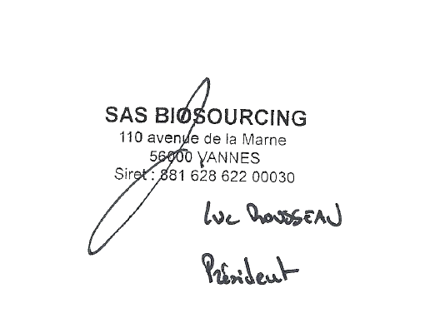
Nature des sous-produits
Sous-produits animaux Catégorie 1 Catégorie 2 Catégorie 3
Description du produit :
Conditionnement : | VRAC | CONDITIONNE | PALETTISE
Espèces représentées : | Bovins | Porcins | Ovins |  | Caprins | Volailles | Autres :
Nature des produits ajoutés (sel, anticoagulant…), le cas échéant : |  |  |  | Poids Total (en Kg) : Pesé :  Estimé :
Etablissement expéditeur des sous-produits
NOM : |  |  |  | N° SIRET :
Type d’établissement :
N° agrément sanitaire : |  |  |  | Nom et signature du responsable de l'établissement ou de son
Coordonnées : |  |  |  | représentant :
Transporteur des sous-produits
NOM :  Coordonnées : |  |  |  | N° d'agrément :
 |  |  |  | N° d'immatriculation : |  |  |  | N° des conteneurs :
 |  |  |  | Date et heure de chargement :
 |  |  |  | Nom et signature du chauffeur :
Etablissement destinataire des sous-produits
NOM :  Type d'établissement : Coordonnées : |  |  |  | N° SIRET :  N° agrément ou enregistrement sanitaire :
 |  |  |  | Date et heure de réception :
 |  |  |  | Nom et signature du responsable de l'établissement de destination, ou de son représentant :
Négociant enregistré
NOM : SAS BIOSOURCING  Type d'établissement : Commerces de gros  Coordonnées : 110 Avenue de la Marne 56000 Vannes |  |  |  | N° SIRET : 88162862200030  N° agrément ou enregistrement sanitaire :
Nom et signature du responsable de l'établissement de destination, ou de son représentant :
M.ROUSSEAU LUC
Ce document est émis en trois exemplaires. Il sera conservé par l’expéditeur, le destinataire et le transporteur, pendant au moins deux ans.

